
Universidad Nacional Autónoma de Nicaragua – Managua
Área de Conocimiento Educación, Arte y Humanidades
Departamento de Tecnología Educativa
Carrera: Informática Educativa
Manual De Desarrollador
Guillermo Benjamín López Fuentes
Benjicks3000@gmail.com
José Alejandro Nicaragua Ruiz
josenicaragua124@gmail.com
Neeskens Amaral Alvarado Pavón
Alvaradoamaralnk@gmail.com

INTRODUCCIÓN

El presente documento describe los aspectos técnicos del proyecto Decimalandia. Su propósito es facilitar la comprensión de la estructura interna del sistema, las herramientas utilizadas y la organización general del código fuente para futuros mantenimientos o mejoras.

DESCRIPCIÓN TÉCNICA DEL PROYECTO

Decimalandia es un videojuego educativo desarrollado utilizando Unity y el lenguaje de programación C#. El sistema fue diseñado para reforzar el aprendizaje de operaciones con números decimales mediante actividades interactivas que permiten al usuario recibir retroalimentación inmediata sobre sus respuestas.

HERRAMIENTAS Y TECNOLOGÍAS UTILIZADAS

• Unity.
• Lenguaje C#.
• Visual Studio.
• GitHub para control de versiones.

ESTRUCTURA DE CARPETAS
Assets
• A.arrastrar y soltar
• A.selección múltiple
• A.selección-única
• B.fonts-exportados
• B.panel créditos
• B.panel-niveles
• B.portada-imagenes
• Scenes
• sonidos
• TextMesh Pro

SCRIPTS PRINCIPALES

selección_única.cs
Responsabilidades:
• Mostrar preguntas al usuario.
• Mostrar opciones de respuesta.
• Verificar respuestas correctas e incorrectas.
• Gestionar la puntuación.
• Controlar el avance entre preguntas.

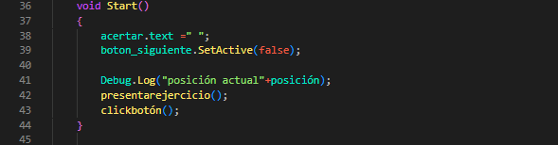
Descripción:
El método Start() se ejecuta al iniciar la escena. Su función es ocultar el botón de siguiente, limpiar mensajes anteriores y cargar la primera pregunta.
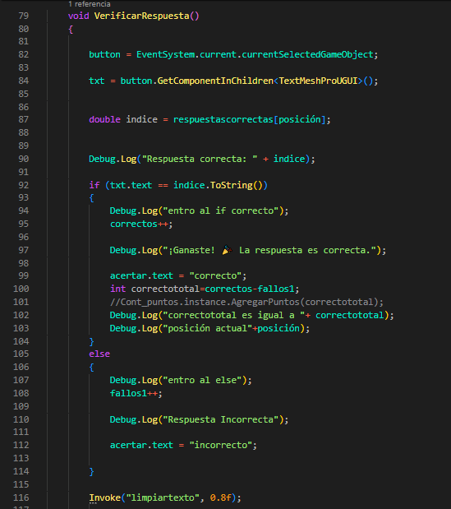
Descripción:
Este método compara la respuesta seleccionada por el usuario con la respuesta correcta almacenada en el arreglo correspondiente. Dependiendo del resultado, incrementa el contador de aciertos o errores y muestra un mensaje de retroalimentación.

selección_múltiple.cs
Responsabilidades:
• Administrar preguntas con múltiples respuestas.
• Validar las respuestas seleccionadas.
• Mostrar retroalimentación al usuario.
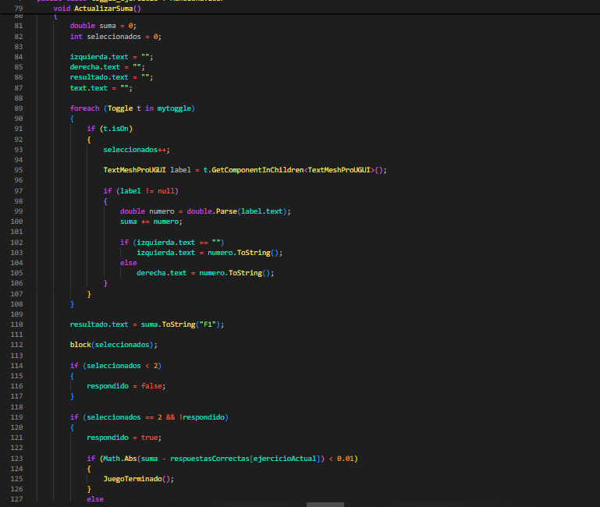
Descripción:

Este método calcula la suma de los valores asociados a los Toggle seleccionados por el usuario. Cada vez que una opción cambia de estado, el sistema obtiene los valores numéricos de las opciones seleccionadas, realiza la suma y muestra el resultado en pantalla.

arrastrar_y_soltar.cs
Responsabilidades:
• Detectar eventos de arrastre.
• Permitir mover objetos.
• Verificar ubicaciones correctas.

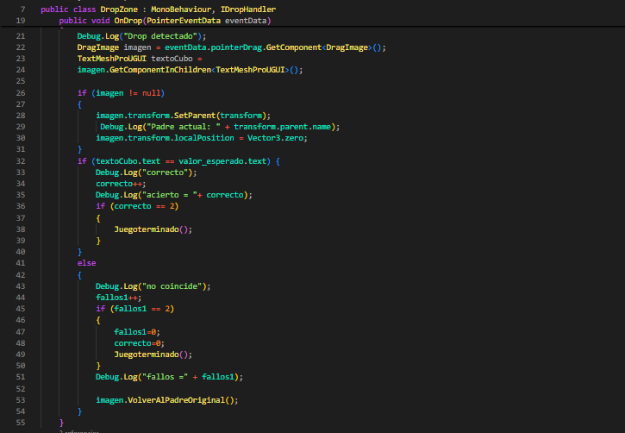
Descripción:
Este método se ejecuta cuando el usuario suelta un objeto sobre una zona de destino. Su función es detectar el objeto arrastrado, asignarlo como hijo de la zona receptora y colocarlo correctamente dentro de ella. De esta manera se implementa la mecánica principal de arrastrar y soltar utilizada en la actividad.

FUNCIONAMIENTO GENERAL DEL SISTEMA

1. El usuario accede al menú principal.
2. Selecciona una actividad.
3. El sistema carga la escena correspondiente.
4. El usuario interactúa con la actividad.
5. Se verifica el resultado.
6. Se muestra retroalimentación.
7. El usuario puede continuar con nuevas actividades.

CONFIGURACIÓN DEL ENTORNO DE DESARROLLO

1. Instalar Unity Hub.
2. Instalar la versión de Unity utilizada por el proyecto.
3. Clonar o descargar el repositorio desde GitHub.
4. Abrir el proyecto mediante Unity Hub.
5. Abrir los scripts utilizando Visual Studio.

DOCUMENTACIÓN DEL CÓDIGO

Se implementaron comentarios XML para documentar las funciones principales del proyecto.
Funciones documentadas:
• Start()
• presentarejercicio()
• clickbotón()
• VerificarRespuesta()
• limpiartexto()

Estos comentarios permiten comprender de forma más sencilla la función de cada método y facilitan el mantenimiento del código.

RECOMENDACIONES PARA FUTURAS MEJORAS

• Incorporar más niveles de dificultad.
• Agregar nuevas actividades educativas.
• Implementar almacenamiento de puntuaciones.
• Añadir estadísticas de desempeño del estudiante.
• Optimizar la interfaz de usuario.

CONCLUSIÓN

El desarrollo de Decimalandia ha permitido aplicar conocimientos relacionados con el diseño y programación de videojuegos educativos utilizando el motor Unity y el lenguaje de programación C#. A lo largo del proyecto se implementaron diferentes actividades interactivas orientadas al fortalecimiento del aprendizaje de operaciones con números decimales, integrando elementos visuales, lógicos y de interacción que favorecen la participación activa del usuario.
La organización del proyecto mediante una estructura de carpetas definida y la separación de responsabilidades entre los distintos scripts contribuyen a mejorar la mantenibilidad y escalabilidad del sistema. Esta distribución permite que futuras modificaciones, correcciones o ampliaciones puedan realizarse de manera más ordenada y eficiente, reduciendo la complejidad del desarrollo y facilitando la comprensión del código por parte de otros desarrolladores.
La documentación técnica elaborada constituye una herramienta fundamental para comprender el funcionamiento general de la aplicación, la función de sus principales componentes y la configuración necesaria para trabajar sobre el proyecto. Asimismo, la incorporación de comentarios en el código ayuda a mejorar la legibilidad y facilita las tareas de mantenimiento, depuración y actualización del sistema.
En conclusión, Decimalandia constituye una base sólida para el desarrollo de aplicaciones educativas interactivas, demostrando la importancia de la planificación, documentación y organización del código durante el ciclo de vida de un proyecto de software. La documentación presentada servirá como referencia para futuras mejoras y facilitará el trabajo colaborativo entre los miembros del equipo de desarrollo.

